【弱智的PIC教程之12】
延时子程序
【问题引入】
上一讲中，我们就提出过这个问题，就是两个LED亮/灭之间需要增加一个延时。我讲了一个“用笤帚蘸墨写‘万’”字的故事。问题没有得到解决，这一讲我们来解决它。
【子程序】
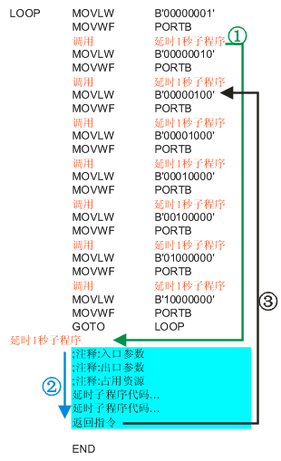
子程序也是一段代码，要说有什么不同，那就这段代码会重复利用。
也就是说，我们将“重复利用的代码段”分离出来，做成一个子程序。我们还用前面的LED例子来看看子程序如何应用。
在前面的LED例子中，我们需要将每个LDE依次点亮间隔，进行一个延时。我们将程序思路调整如右图：
红色字体部分是我们需要插入的一段延时，用子程序的方式。
①②③箭头线是子程序运行是的线路。
好，接下来我们逐步实现。
- 调用指令。
问：用什么指令来实现右图中的第①步？
答：用CALL指令。
- 子程序体编写。不同的子程序因功能不同，有不同的代码体现。这次每位要编写延时子程序。后面详细讲述。
- 返回指令。
问：子程序运行完后，如何返回调用的地方，继续向下运行？
答：在程序的末尾，加上一条返回指令：RETURN（RETIEW）
【注】RETURN、RETIEW都是返回指令，本讲使用RETURN，至于与RETIEW有何不同，我们后续的课程会讲到。

好，下面来写延时子程序，这里需要使用一条新的指令：DECFSZ，先介绍。
【DECFSZ】指令
官方对这条指令的解释是：递减跳转指令，F寄存器内容减1,结果存入F(d=1)或W(d=0)，如果结果为0则跳过下一条指令，否则顺序执行。
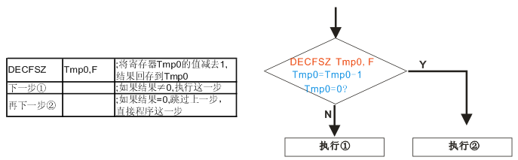
下面是一个实际的延时子程序：
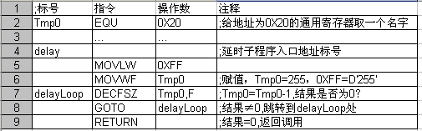
分析：首先命名地址为0X20的通用寄存器为Tmp0；接作赋值Tmp0=255。后面就是将Tmp0减去1,结果回存到Tmp0；再下来就是判断刚才的结果是否为0，如果结果等于0，程序跳一步，运行RETURN，返回调用；如果结果不为0，执行GOTO delayLoop，继续将Tmp0减1， 再做判断。一直到Tmp0的值为0才，程序才会运行到RETURN而结束调用。
下面我们来计算，这个延时子程序，到底延时了多少时间。请跟随我一同计算。
看下图，红色部分被重复执行了255次，即Tmp0从255→0,这部分有两条指令：
- DECFSZ Tmp0,F ;在结果不为0是，这条指令需要1个指令周期
- GOTO delayLoop ;这条指令需要2个指令周期
运行上面两条指令需要3个指令周期，但最后一次跳出少时不再执行第8行（少1个指令周期），红色框内延时=255次*3-1=764个指令周期
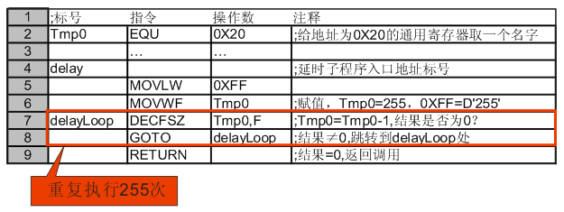
上图中，第5、6行运行需要2条指令周期，最后一次允许DECFSZ Tmp,0由于产生跳转需要2个指令周期，最后的RETURN需要2条指令周期，则整个延时为：
764+1+1+2+2=770指令周期
我们用4MHz晶振，指令周期为1us，故延时为770*1us=770us
本讲的完整程序在“LX1_LED源代码.xls”文件之“770us”页面。读者可将源代码拷贝到MPLAB IDE中运行，测试。
上面我们通过计算，知道这个延时子程序的延时时间是770us，下面请跟随我来验证。
【验证方法一】在MPLAB中查看PROTEUS窗口。上一讲简单介绍过，这里一步一步做。
- 打开MPLAB IDE，参照第9讲，使程序处在PROTEUS调试状态。
- 如果程序处在运行时，请停止。
- 参照上表，重新修改原程序，可将上表全部拷贝到MPLAB IDE中。
- 编译。Ctrl+F10.。
- 双击第一个CALL左侧，设置断点，再在下一条也设置断点：
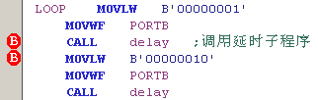
- 复位，运行
- 程序在第一个断点停止，查看PROTEUS下部的时间：记录这个时间：7us
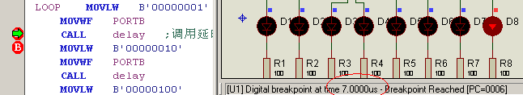
- 再次点击运行按钮，程序运行到第二个断点停止，同样记录PROTEUS下部的时间:
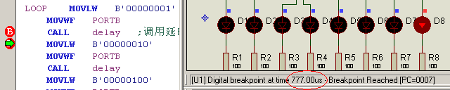
两个时间相减得到延时子程序所用的时间：777-7=770us。
方法一验证完毕，下面采用方法二进行验证。
【验证方法二】
方法二是直接利用MPLAB IDE 的SIM仿真功能，其目的不仅仅是验证上面的延时子程序，而是告诉大家另外一中仿真的方法。
前面是用两个软件进行仿真（MPLAB IDE 和PROTEUS），其实仅仅用MPLAB IDE也一样可以达到仿真的目的，只不过是不那么直观。
请跟随，一步一步做。
- 在上面的基础上，关闭PORTEUS，打开MPLAB SIM仿真，如下
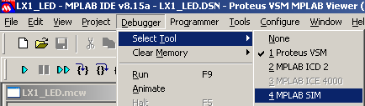
- 同样参照前面的方法，设置好两个断点。
- 将机器频率设置为4MHz,如下
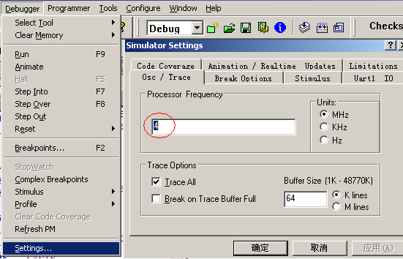
- 打开StopWatch窗口，如下：
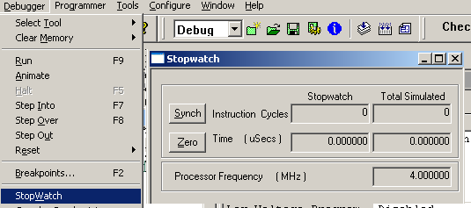
- 复位，运行到第一个断点，查但StopWatch窗口，点击Zero键
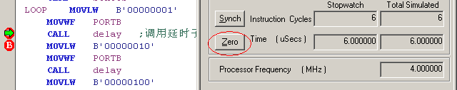
- 再次运行，到第二个断点停止，查看StopWatch窗口：
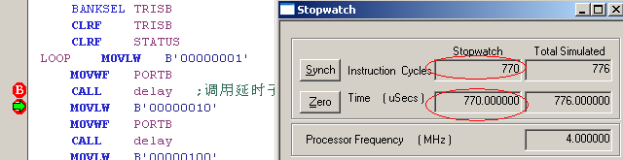
上图显示，运行770指令周期，花去770us。
- 打开Watch窗口，方法参照前面几讲。在Symbol Name中输入PORTB及Tmp0，打开十进制、十六进制、二进制显示。
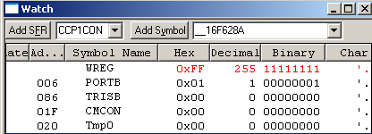

【作业】一定要做，会有收获的
在Watch中增加一个寄存器PCL，监视运行时PCL的变化。重新运行方法二，用单步运行的方式。重点注意Watch下窗口中，三个寄存器的数值的变化：PORTB、Tmp0、PCL:
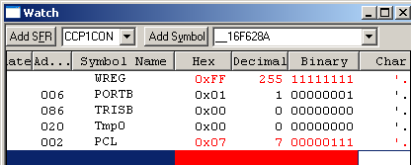
【问题】我们需要延时1s，可本讲的延时子程序，才延时770us，问题没有得到彻底解决。我们下一讲揭晓。
【注】发现用MPLAB IDE8.33，不能显示自定义的寄存器，即上图中的Tmp0无法显示，必须输入0X20才能显示，而且不带程序名称。什么原因，尚不清楚，本人使用的是V8.15a版本。

最后更改：2009-8-12 10:02

